**一：环境配置**

**Step1：打开docker,开启**vulhub/struts2:2.3镜像

dockers run -d -p 8080:8080 vulhub/struts2:2.3 启动镜像容器，映射本地的2182端口。

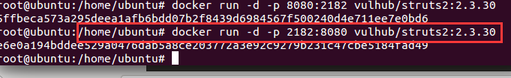

**Step2:查看能否访问端口**

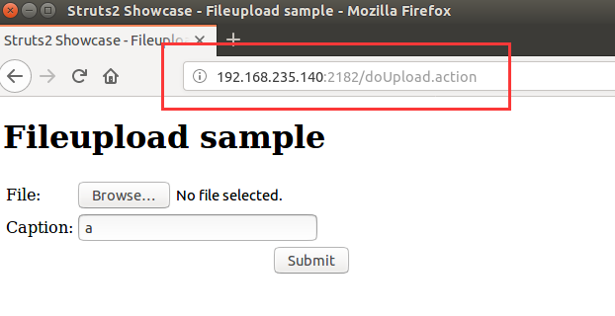

**三：Nessus扫描**

1. 登录窗口

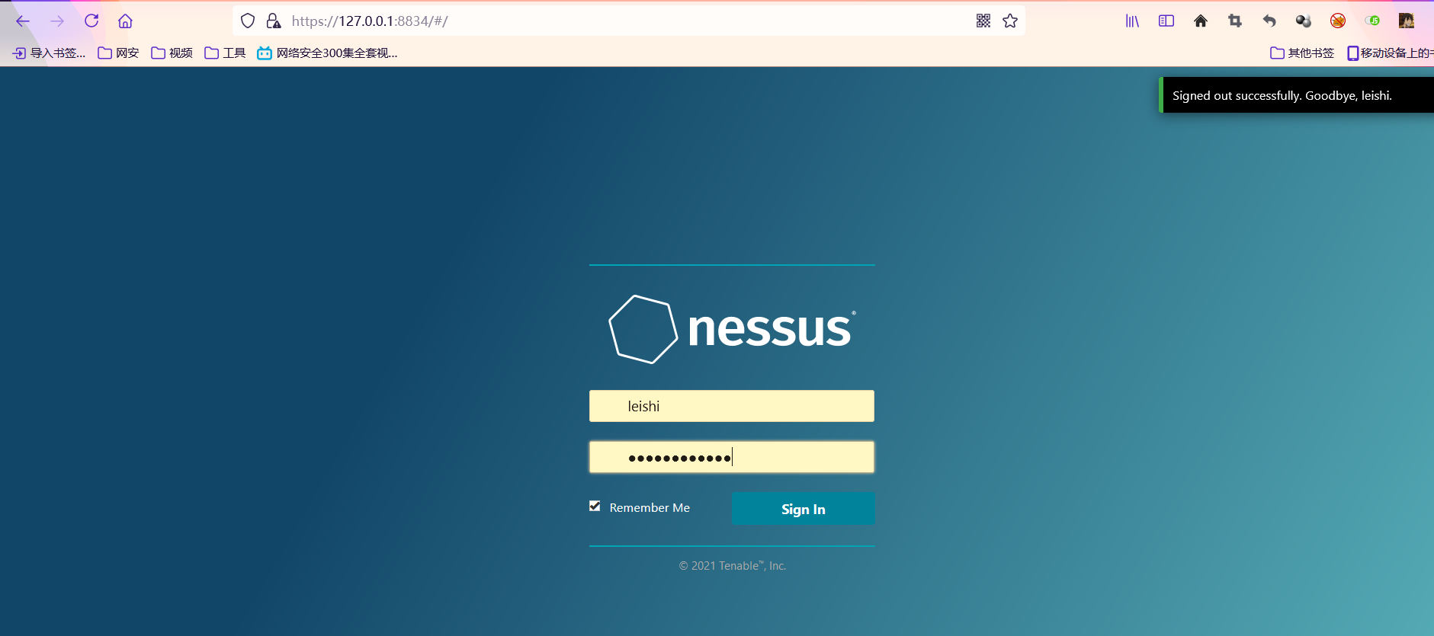

# 2.点击New Scan / Advanced Scan

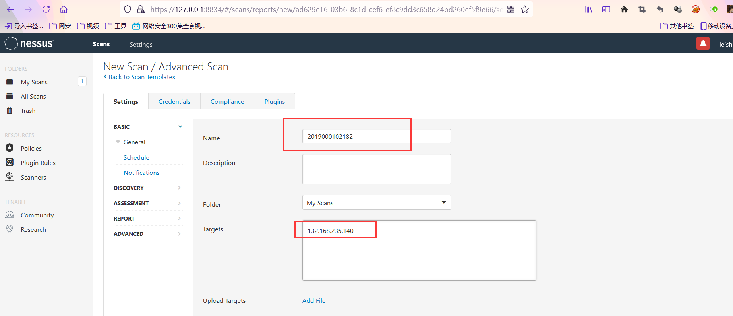

**3.开始扫描**

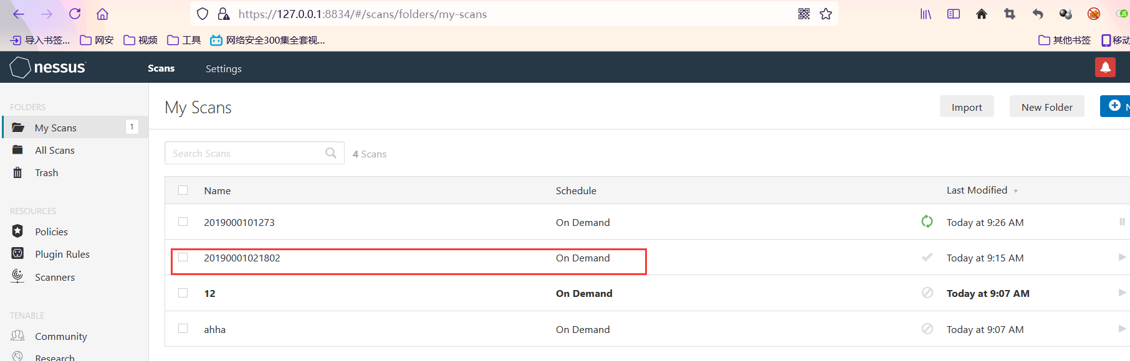

**4.不知为何原因，cve-2017-5638没有扫出来**

**四：Awvs扫描**

1. **打开awvs**

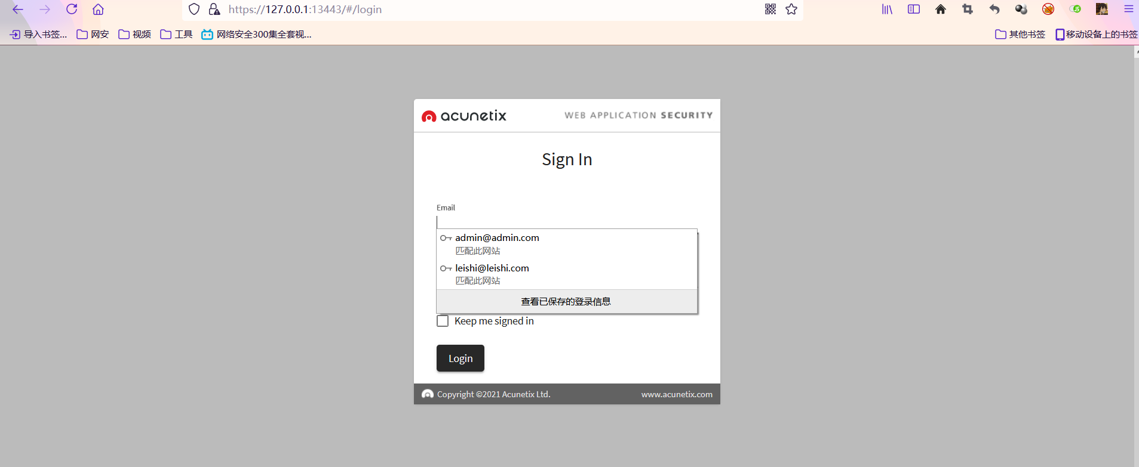

**2.建立攻击目标**

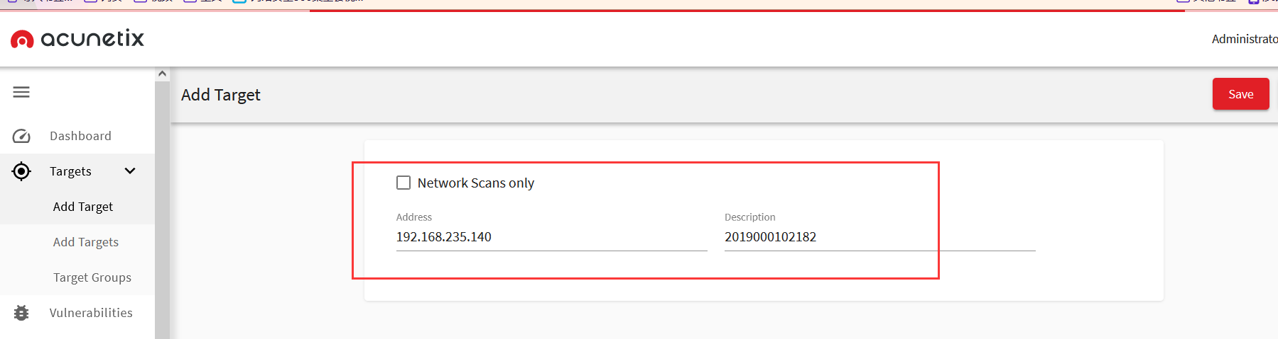

1. **不知道是少了什么插件，同样的配置，但其他同学能扫出来，但我的却扫不出，由于考试时间有限，扫描结果就不说了**

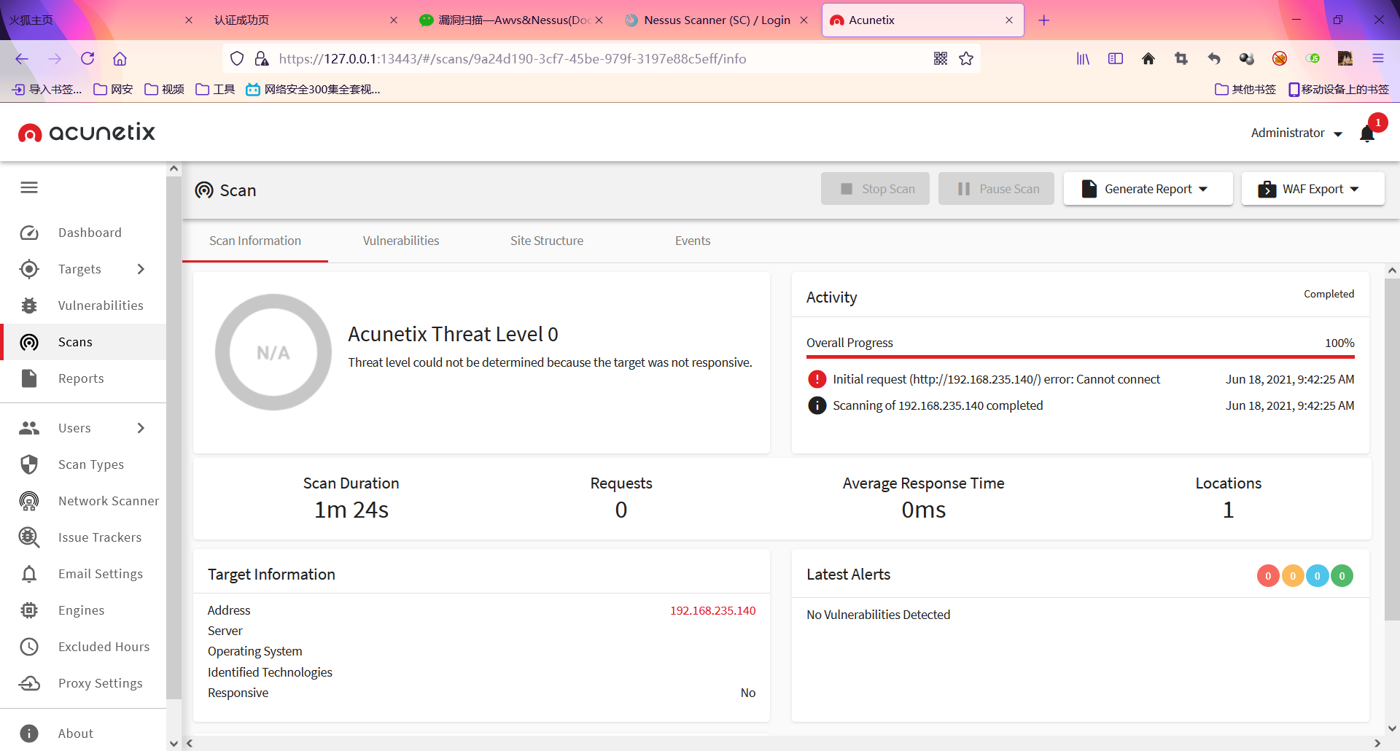

**五：漏洞利用**

**1.扫描主机，查看是否存在CVE-2017-5638漏洞**

**2.打开kali的metasploit工具来攻击**

1. 直接搜索CVE-2017-5638漏洞模块
2. 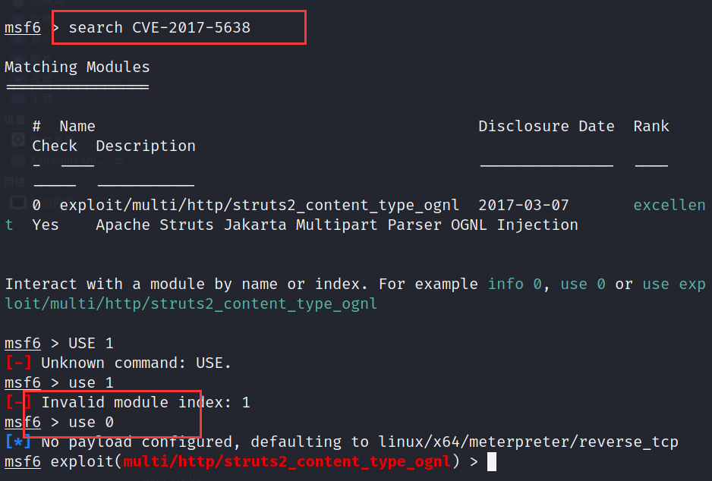
3. **选择模块** use exploit/multi/http/struts2_content_type_ognl



1. **Show options:配置攻击参数**

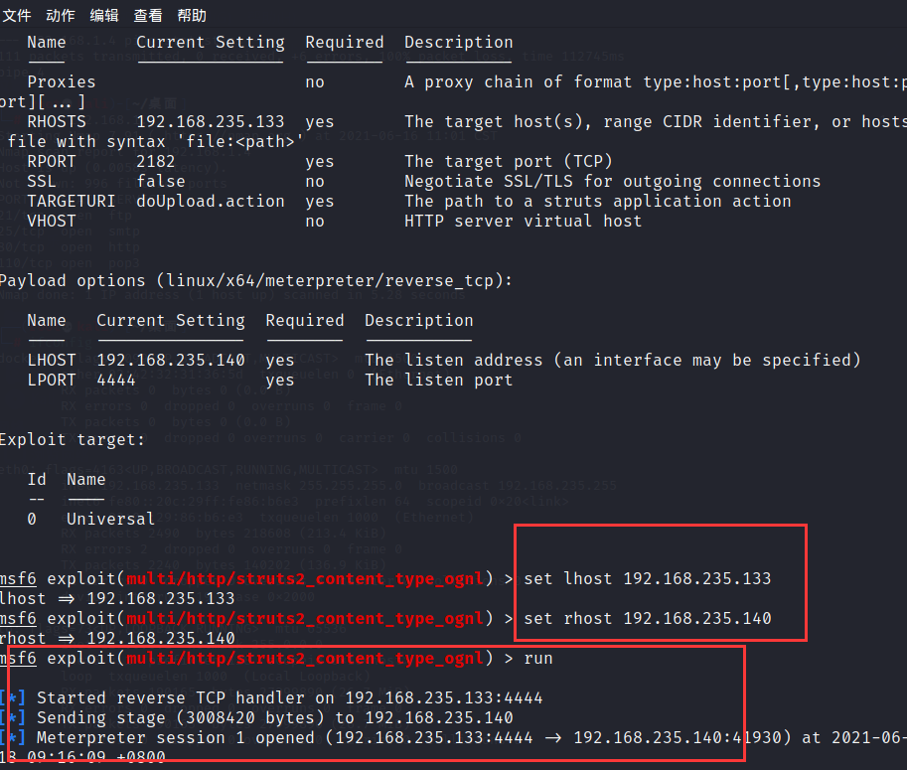

**5.成功**

